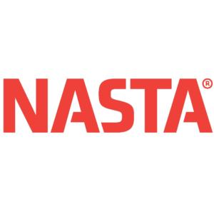

EUROPAMESTER FRA NASTA

Lennarth Haga Lie (36), til daglig servicemekaniker hos NASTA, ble i helgen kåret til Europas dyktigste mekaniker på Hitachi anleggsmaskiner.

Hitachi Construction Machinery Europa (HCME) arrangerer hvert år en ferdighetskonkurranse, “Service Skill Contest”, der alle europeiske Hitachiforhandlere får stille med en deltaker hver. I år gikk mesterskapet av stabelen i Amsterdam de siste dagene i april Som representant for NASTA stilte denne gang Lennarth Haga Lie. Oppgaven som skulle løses besto av en teoridel og en praksisdel, der praksisdelen veide tyngst.
Lennarth gjorde sakene sine meget bra på begge områder, og gikk bort og vant hele mesterskapet.

Og Europamestertittelen forplikter. Med seieren kvalifisererte nemlig Lennarth Haga Lie seg til å delta i verdensmesterskapet i Japan 21. – 25. mai 2012. Som reisefølge får han NASTA-nestor og servicesjef Knut Gaarde. Gaarde kan selv smykke seg med verdensmestertittelen fra 2010, og vil nok bidra med gode råd til Lennarth i Japan. Selv om konkurransen selvfølgelig blir beinhard i Japan, med verdens beste mekanikere på plass, tror Gaarde at Lennarth sine sjanser i Japan vil være gode.

Lennarth begynte hos NASTA for 5 år siden, og har tidligere arbeidet i steinindustrien i Larvik. NASTA krysser fingrene for Lennarth i Japan og ønsker lykke til i VM om 3 uker!

Mvh,
Tom Johansen
Adm. direktør

